**AC -Active campus**

É uma solução que tem como objetivo auxiliar no dia a dia de docentes universitários, através de lembretes disponibilizados pela instituição, de modo que o professor possa editar conteúdos das aulas, postar notas e realizar as chamadas em três clicks.

**Apresentação Geral do Projeto**

Com a informatização nos processos acadêmicos do diário de classe um grupo de professores percebeu que isso está tornando as tarefas muito burocráticas e onerosas tendo em vista todo contexto geral extra classe que todos possuem.

Com isso encontram dificuldades para cumprir os prazos estalecidos pela instituição, haja vista que todos estendem a docência para outras universidades. Um dos maiores motivos é ter que fazer muitas atividades recorrentes, repetitivas em sistemas burocráticos com muitos passos para inserir dados relativamente corriqueiro do dia a dia. Foi com base nesses fatores que surgiu a ideia de transformar em lembrete o trabalho extra classe, como principal o diário de classe a ser sistematizado.

A solução AC foi conceituada para tornar atividades mais fluídas e serem resolvidas de uma forma natural, no momento que elas acontecem, ser notificado e realizar a chamada no momento da aula, não precisar mais ter preocupação com isso. Deste modo foi desenvolvida uma aplicação web responsiva com serviços configuráveis para a emissão de notificação, quando executada em ambiente mobile sua interface e exibida em forma de aplicativos, conforme figura 1.

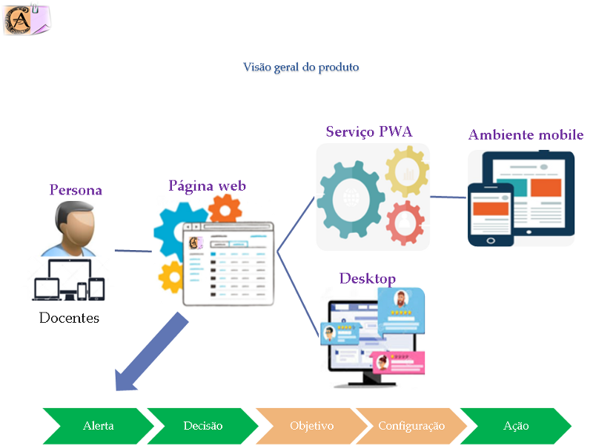Figura 1 visão geral do site

O resultado é que o docente não precisa criar tais notificações isso é configurado automaticamente e disponibilizado no AC para o docente de acordo com calendário acadêmico, dessa forma a sistematização se torna mais fluida e natural reduzindo drasticamente as atividades docentes.

**Definição do problema**

As tarefas de rotina dos professores na faculdade passam sempre por um sistema burocrático é necessário percorrer caminhos muito longos para chegar as informação e realizar qualquer intervenção. O que torna oneroso o acesso e sem nenhum tipo de interação ativa. Esta aplicação tem com objetivo ser o elo ativo entre sistema e professor.

A solução não pretende substituir o sistema, apenas complementa-lo, com a disponibilização de serviços específicos, de modo que usa dados existentes para formata-los e tornar as intervenções no sistema mais ágeis e interativas resolvendo assim os afazeres dos docentes em poucos clicks.

As atividades acadêmicas mais destacadas que demandam atenção dos docentes com prazos pré-determinados na faculdade é a postagem do conteúdo no programa de aula, realização de chamadas e por postagem de notas. Este será o foco inicial de implementação do AC.

O nicho principal de desenvolvimento é para o segmento educacional, pois, estes ambientes contem uma gama de serviço que vão além da educação em si, de interesse direto do aluno, como pode verificar na análise de Aplicativos correlatos conforme, figura 2.

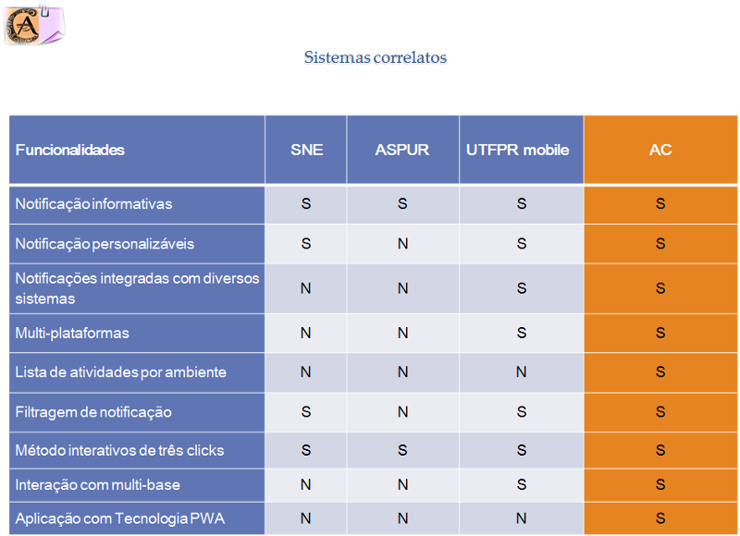Figura 2 lista de sistemas correlatos

Como podemos notar as aplicações correlatas analisadas são de outras instituições de ensino, todas estão vinculadas a um sistema exclusivo e, tendem a não possuir interação com nada além do sistema institucional que seguem o mesmo padrão de processos.

Um dos principais motivos do projeto é encurtar processo de rotina dos docentes da faculdade, de modo que facilite o cumprimento dos prazos institucionais do período letivo para os docentes.

**Objetivos**

Criar uma solução dinâmica e integrada ao sistema da instituição, formatada com base nas atividades habituais de diário de classe dos docentes.

O conceito de *três clicks* utilizado na concepção do AC tem como objetivo maior, complementar sistemas existentes, com analise e manipulação pontual dos dados, tornando o capaz de interagir com usuários de forma simples e prática*.*

Transformar o meio de realizar uma ação de rotina geralmente burocrática, através da configuração serviços específicos criados pela instituição, disponível em ambiente multi-plataforma amparado pelas tecnologias *PWA e Push notification existentes e dispositivos mobile*. O AC irá realizar ações pontuais no sistema, porém de muita relevância para o dia a dia acadêmico dos docentes refletindo diretamente na gestão acadêmica e consequentemente satisfação do aluno.

Implementar uma solução na qual é possível que o professor seja notificado de uma ação ex: fazer chamada quando estiver dentro da sala de aula, através desse alerta registrar a frequência da turma sem ter a necessidade de acessar um portal institucional. Assim tarefas diárias deixam de ser uma preocupação e acabam sendo algo natural que podem ser resolvidas no momento que acontecem ou que desejar conforme fluxo figura 3. Em uma observação contundentes relatada por um dos docente, *“Eu procuro uma solução assim a mais de 10 anos e nunca encontrei”, idealizando o conceito da solução.*

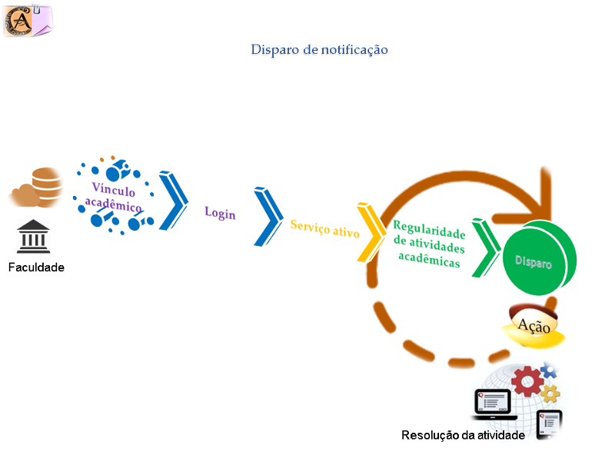Figura 3 fluxograma de disparo de notificação

Com a solução implementada o docente vai ser notificado das atividades acadêmicas cronologicamente no momento pré-programado ou personalizado por ele. Todas os serviços notificáveis são recriados automaticamente a cada período letivo, o professor basta estar logado na solução para ser avisado de suas obrigações institucionais programaticamente, a integração esta ligada ao sistema oficial da faculdade através do serviços ativos no semestre configurados no AC.

**Stack Tecnológico**

O Desenvolvimento do projeto utiliza-se de um leque de tecnologias bem variadas pois trata-se de um sistema com suas interação distribuídas.



Html: Para marcação de o formatação das interface de usuário.



Css: Formatação e responsividade das paginas .

Java (Api): Para criação das APIs de conexão com as bases de dados.



Java script: Para criação de eventos de execução das páginas e APIs java.



MySql: Base de dados para configuração operacional da aplicação.



SQL Server: Base de dados para consulta dos dados da faculdade.



Windows server 2012: Servidor para executar as APIs de interação com a base de dados SQL Server.



Heroku: Para acesso ao site web.



Github: Planejamento de todos material de entregas.



Dropbox: Para repositório de código fonte de desenvolvimento da aplicação (por motivos de segurança pois, o sistema acessa a base oficial da faculdade).

https://cdn-images-1.medium.com/max/600/1*ySNtYqzUT9rl-YV0VKc66A.png

[AnyDesk](https://download.anydesk.com/AnyDesk.exe): Para acesso remoto e desenvolvimento das APIs local no servidor Windows server 2012.



NetBeans IDE 8.2: Ide de desenvolvimento das APIs e Aplicação web.



Trello: Gestão do projeto

https://cdn-images-1.medium.com/max/600/1*Gdc1u59vh8uaKlPMlyMUZQ.png

DBDesigner: Para modelagem das base de dados



Pencil : Para prototipação das telas e do site

**Descrição da Solução**

O AC nasceu de uma necessidade acadêmica de um grupo de professores que por terem uma rotina agitada dentro da faculdade perceberam que desperdiçavam muito tempo com tarefas burocráticas extra classe.

Nesse contexto foi esboçado o conceito da aplicação onde deveria ser interativa e o caminho o mais curto possível, foi então que surgiu o conceito dos três clicks, baseado na ideia de *notificação decisão e interação* conforme, figura 4*.*

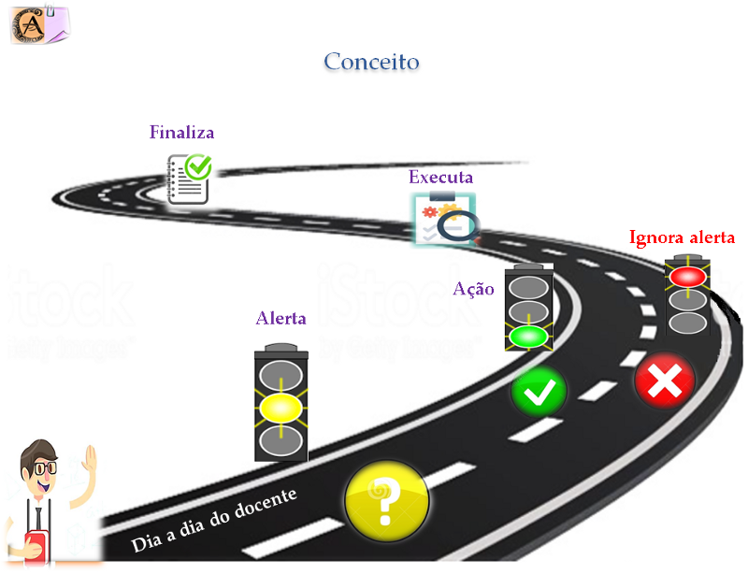Figura 4 Conceito em ambiente de decisão

Com esse conceito implementado, as atividades acadêmicas vão ter mais fluidez acontecendo naturalmente no transcorrer do período letivo.

A aplicação possui varias funcionalidades planejadas no escopo do principal sendo elas: *Emissão de notificações no site, implantação serviço PWA e push notification para ambiente mobile, consulta e personalização da lista de notificações, ambiente de decisão, edição de conteúdo das aulas, registro de chamadas, postagem de notas, personalização das notificações, serviço de pré-configuração das notificações automático.*

**Emissão de notificações no site** foi implementado usando os recurso da *classe notification* dos navegadores mais recentes.

function notificaMe(icone, titulo, link , intervalor){  
 if(!Notification){  
 Alert('Navedor não possui função notificadores ativos');  
 return ;  
 }  
 if(Notification.permission !== "granted"){  
 Notification.requestPermissiomensagemn();  
 }else{  
 var notification = new Notification(titulo,  
 {icon: icone, body:mensagen});  
   
 notification.onclick = function(){  
 window.open(link);   
   
 };  
 }   
}

A execução do processo de emissão segue uma rotina usando a função *setInterval*() como motor de auto execução, que vai consultar minuto a minuto para verificar se usuário não possui notificação pendentes na lista quando logado, conforme figura 5.

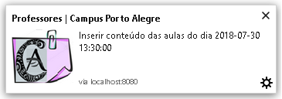Figura 5 Modelo de notificação e se exibida

As informações contidas no cabeçalho da notificação é um apanhado do registro do serviço e da consulta na base de dados oficial da instituição.

**Ambiente de decisão** Esta é a funcionalidade mais importante do sistema, de modo que, todas interações dos docentes no sistema da faculdade partem da confirmação positiva *“Clicando no botão sim da página” conforme* figura 6.

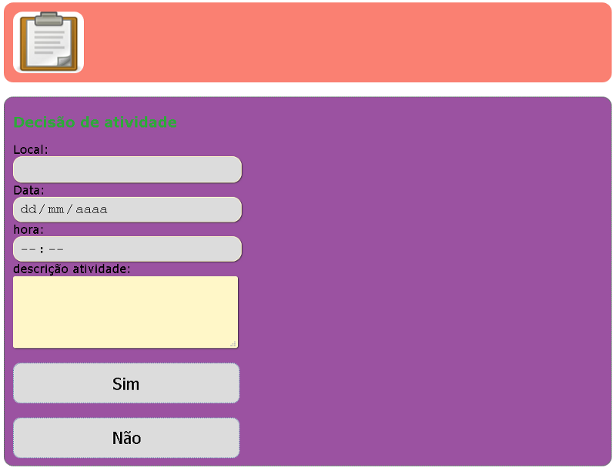Figura 6 Pagina de decisão

A seleção das páginas para execução da atividade acontece a partir do registro de url, vinculada a notificação armazenada na base de dados, sendo assim quando docente receber uma notificação basta clicar no botão “*sim”* para que a página especifica seja executada de forma transparente.

Deste modo a própria notificação sabe qual pagina abrir e a base de dados que irá conectar e que dados buscar quando uma notificação for disparada.

**Implantação serviço PWA** esta funcionalidade foi definida como um complemento a ser implementado no futuro por fatores técnico, tempo e curva de aprendizado para desenvolvimento e maior exploração do potencial da tecnologia.

**Push notification** *para ambiente mobile* esta funcionalidade foi definida como um complemento para implementação futura. Levando em conta sua praticidade para com usuário. Por outro lado alteraria o fluxo de desenvolvimento da primeira versão conceitual do MVP, já entraria em algumas particularidades técnicas especificas de cada ambiente mobile.

**Personalização da lista de notificações**As notificação são configuradas de forma escalável, onde cada notificação esta vinculada a um lembrete pai, conforme o ex: figura 7.

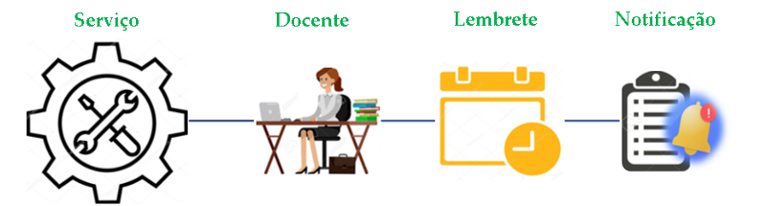Figura 7 fluxo de atribuição de atividades

Onde o lembrete define as informações de tipo de serviço, período validade e o tempo padrão de alarme, de um conjunto de notificações vinculada ao usuário.

Tais funcionalidades permitem que o docente personalize os alarmes de uma única notificação ou de um serviço inteiro, se não quiser ser notificado em um serviço, neste caso existem restrições, pois, o prazo de validade é definido pela instituição não pode ser personalizado fica apenas na possibilidade decidir se quer receber notificado ou não.

No caso das notificações a data, tempo de alarme e status podem ser redefinidos obedecendo o critério de validade estabelecido no lembrete, por serem atividades acadêmicas deve obedecer o calendário da instituição.

As três funcionalidade a seguir são de integração, sendo elas: *edição de conteúdo das aulas, Registro de chamada e postagem de nota* são executadas no ambiente do cliente*(faculdade)* conforme *figura 08,* pois, fazem parte da lista de serviços disponibilizados pela instituição aos docentes.

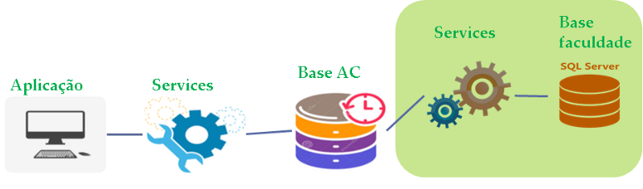Figura 8 Fluxo de integração

Quando o docente recebe uma notificação, ao confirmar sua execução, estará realizando uma interação na base de dados oficial da instituição.

**Edição de conteúdo das aula***s* esta funcionalidade permite que docente seja notificado para atualizar ou inserir o conteúdo da aula do dia, sendo exibido um formulário que carrega dados da aula do dia figura 9.

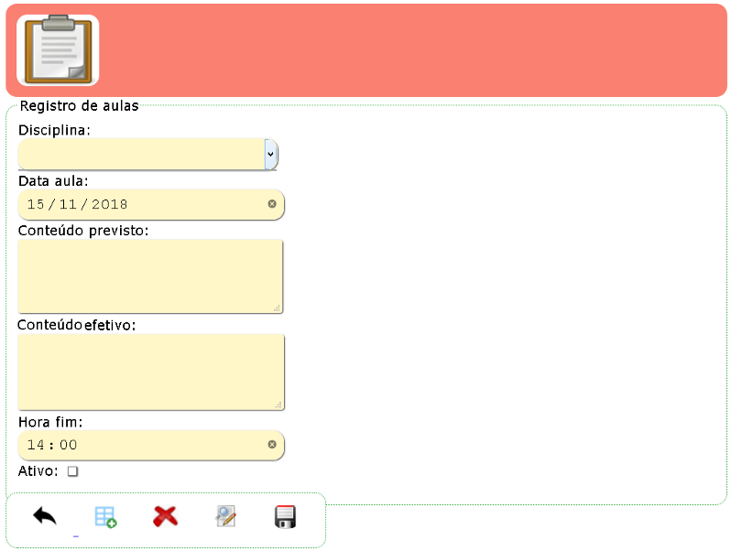Figura 9 Página de cadastro de aulas

**Registro de chamadas** esta funcionalidade permite que o docente faça a chamada diariamente através de uma notificação sistema. Esta página carregara a lista de alunos matriculados na disciplina ao qual o professor esta ministrando aula naquele momento, conforme figura 10.

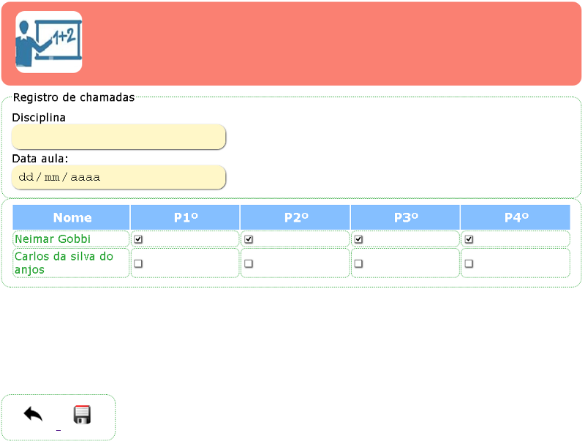Figura 10 Pagina registro de chamada

Para realizar o registro de frequências é necessário seguir a parametrização do sistema da faculdade, só será registrado quando houver faltas, para cada opção marcada na linha é considerado uma ausência e será criado um novo registro com dados estáticos.

**Postagem de notas**esta funcionalidade é mais complexa para implementação de modo que terá alertas mais compassados dependendo do curso, sempre leva em conta os dados das etapas de avaliação vinculadas as turmas disciplinas. A página listará disciplina e as etapas de avaliação e por fim os alunos matriculados na disciplina, figura 11.

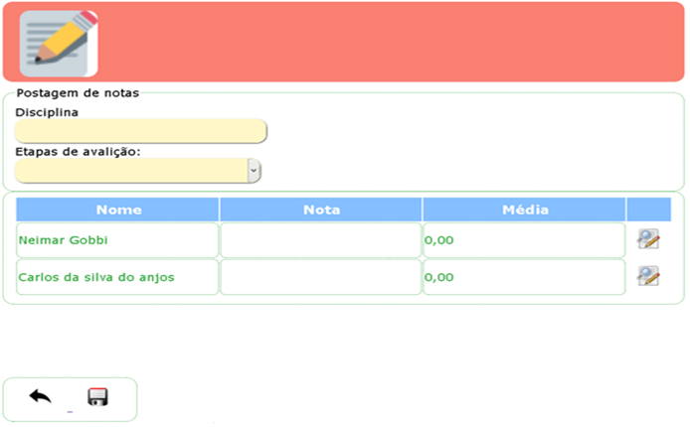Figura 11 Pagina de postagem de notas

A postagem de notas possui algumas particularidades, pois, como regra de negócio é executado uma série de processos sequenciais e fórmulas para validação das regras de avaliação a cada postagem.

**Serviço de pré-configuração das notificações**esta funcionalidade é executada apenas em ambiente de servidor, do lado do cliente, pois, é responsável pela manutenção de informações dos lembretes e notificações criando, excluindo ou atualizando registros existentes desde que não forem personalizados. Se esses web services funcionarão automaticamente ou não vai ser definido pela instituição, de modo que a necessidade de atualização de dados pode variar muito em alguns períodos do ano.

**Mecanismos de segurança**?

**Integração com outros sistemas e recursos** o AC é um sistema com funcionalidades distribuídas, usa web services em java para integração com a base de dados SQL Server. Os recursos são desenvolvidos de dois tipos, um de integração para interação de usuários e outro de disponibilização e manutenção de serviços conforme figura 12.

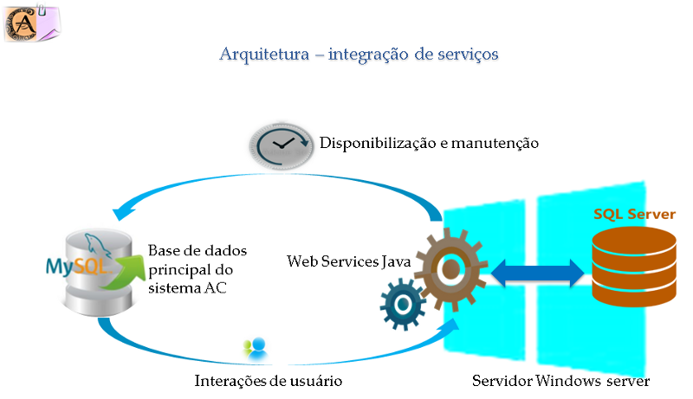Figura 12 Estrutura de integração

A parte de interação executa basicamente consulta e cruds requisitados pelo usuário do sistema.

Nos serviços de interação e manutenção são recursos usados pela instituição com a finalidade de disponibilizar novos serviços e/ou fazer a manutenção dos existentes. A funcionalidade é definida de acordo com a demanda, se vão ser executados manualmente ou automaticamente e se vai ter interface gráfica ou não, a configuração padrão é de execução automática sem interface gráfica.

**Telas complementares do sistema**

Segue o print de todas as telas principais do sistema, pois são responsáveis por executar todas as funcionalidades implementadas.

Página de login de acesso ao sistema

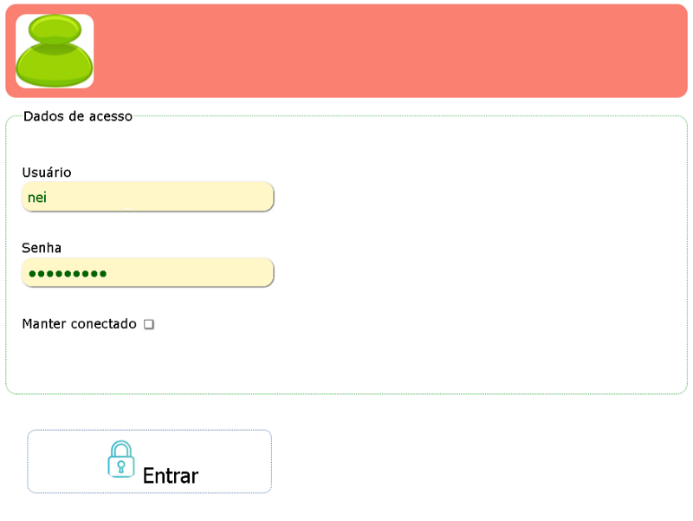Figura 12 pagina de login

Página de home do docente, onde exibe um relatório das a atividade diárias em calendário.

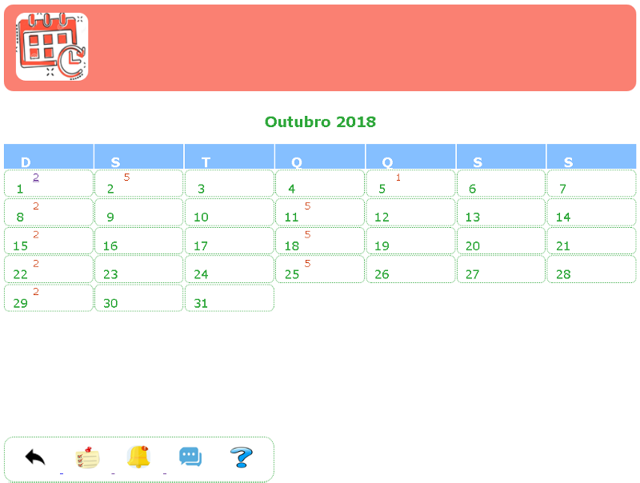Figura 13 Home usuário

Página de lembretes exibe uma listagem dos serviços vinculados ao usuário.

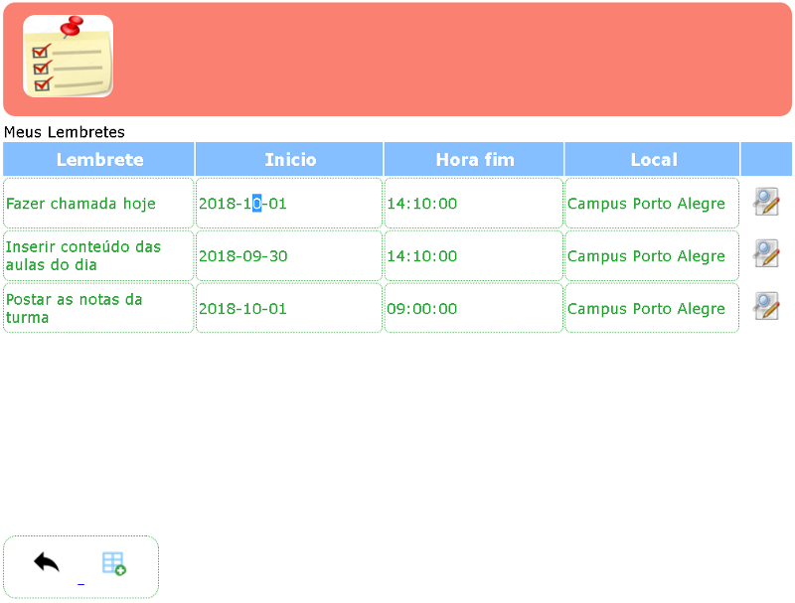Figura 14 pagina lista de lembretes do usuário

Página cadastro do lembrete

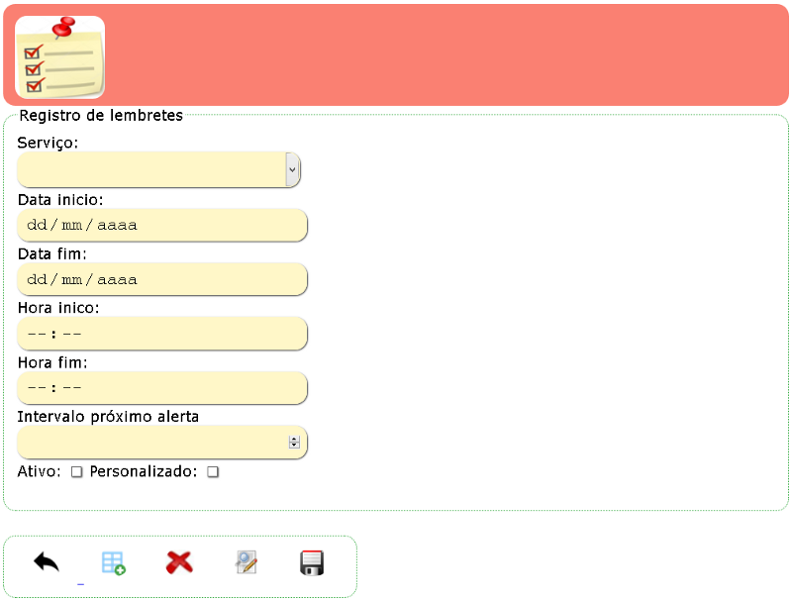Figura 15 Pagina de cadastro de lembretes

Página lista de notificações exibe a listagem de todas notificação disponíveis para cada lembrete.

Figura 16 Lista de notificação do usuário

Página cadastro de de notificações para o usuário fazer personalizações na programação.

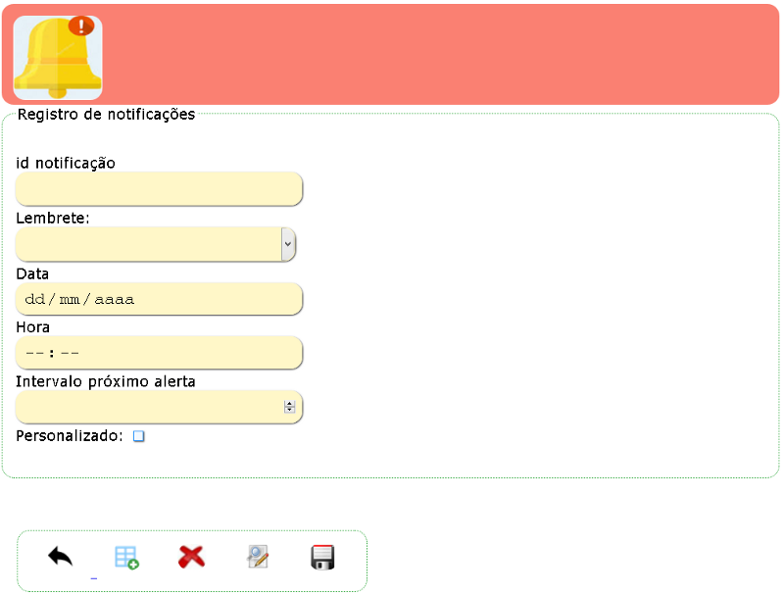Figura 17 Pagina de cadastro de notificação

**Arquitetura**

Para desenvolvimento da aplicação foram criado artefatos aos quais todos eles estão na documentação do projeto no [GitHub](https://github.com/Neimarmg/TCC/tree/master/Documenta%C3%A7%C3%A3o%20final%20do%20projeto).

**Project Model Canvas:** Criado para possibilitar uma visão geral do projeto.

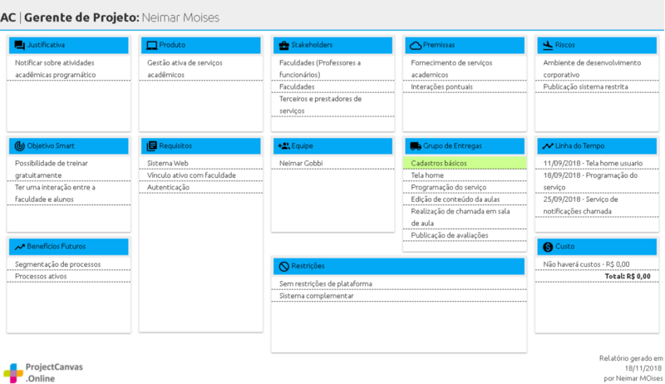[Figura 18 Proget model convas](https://github.com/Neimarmg/TCC/blob/master/Documenta%C3%A7%C3%A3o%20final%20do%20projeto/Business%20Model%20Canvas.pdf)

**Business Model Canvas: F**oi modelado pensando na faculdade, oferecendo esse serviço para seus docentes.

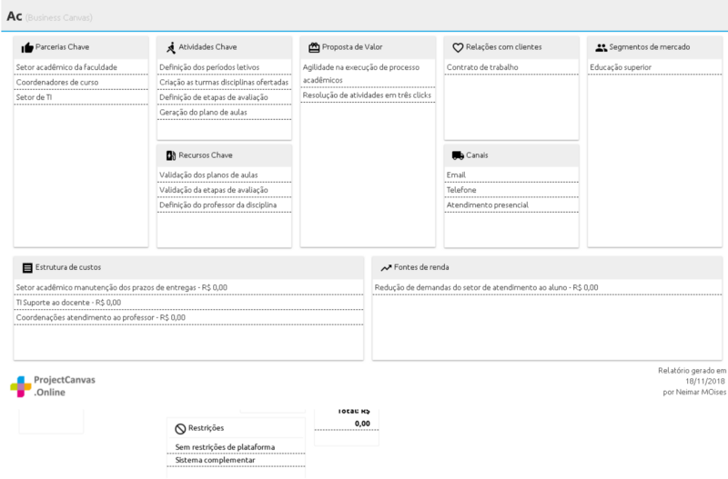[Figura 19](https://github.com/Neimarmg/TCC/blob/master/Documenta%C3%A7%C3%A3o%20final%20do%20projeto/Business%20Model%20Canvas.pdf) **Business Model Canvas**

**Análise SWOT:** Reflete a estudo de caso com os principais pontos de atenção para desenvolvimento projeto.

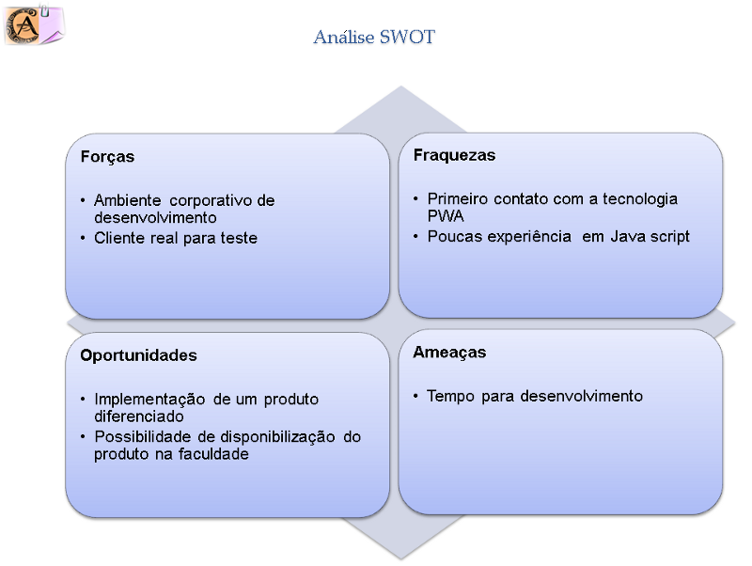Figura 20

**Personas:** São os **docentes,** pois toda a aplicação foi voltada para o ambiente acadêmico visando dar condições do professor realizar as atividades acadêmicas com mais agilidade.

**Casos de uso:**Caso de uso geral do sistema de execução de atividades do professor.

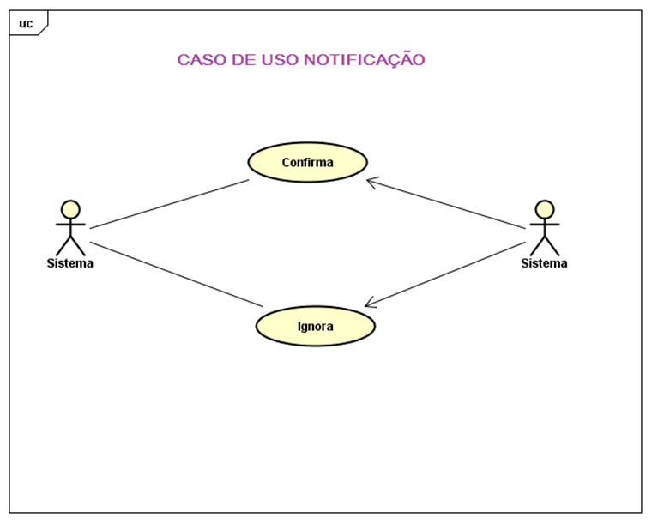Figura 21

Caso de uso de interação do docente no sistema.

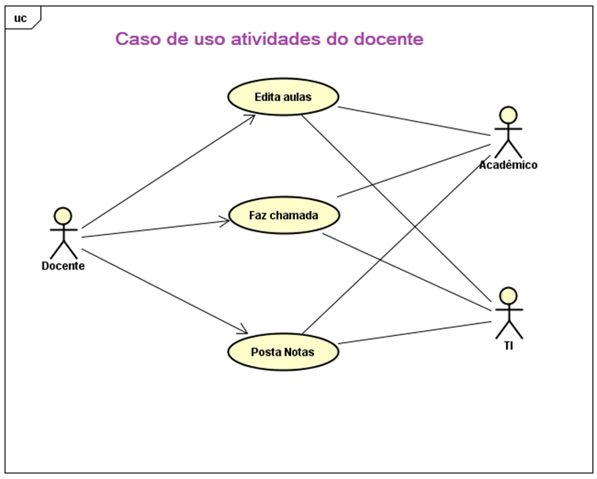Figura 22

**histórias do usuário:** descrita a partir da visão do usuário e modelada para criação do MVP do AC.

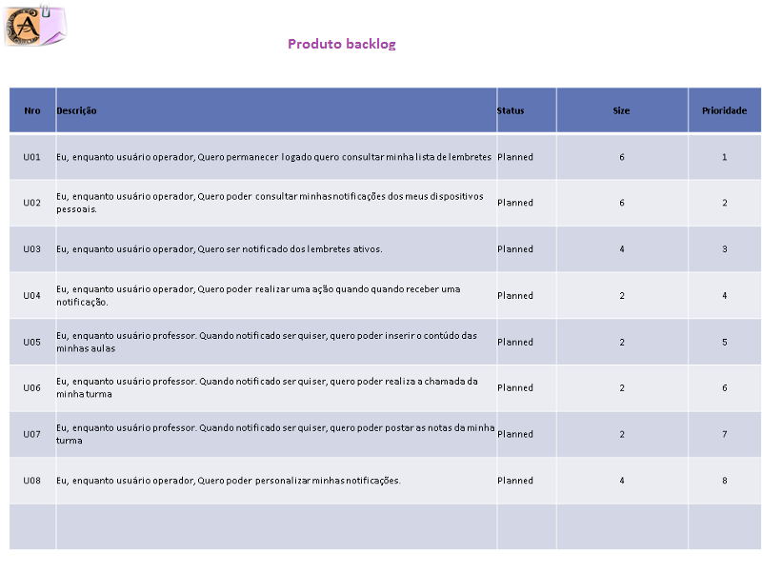[Figura 23 Historias de usuário](https://github.com/Neimarmg/TCC/blob/master/Documenta%C3%A7%C3%A3o%20final%20do%20projeto/Artefato%20AC.xlsx)

Sprints backlog: Histórias de usuários implementadas no site.

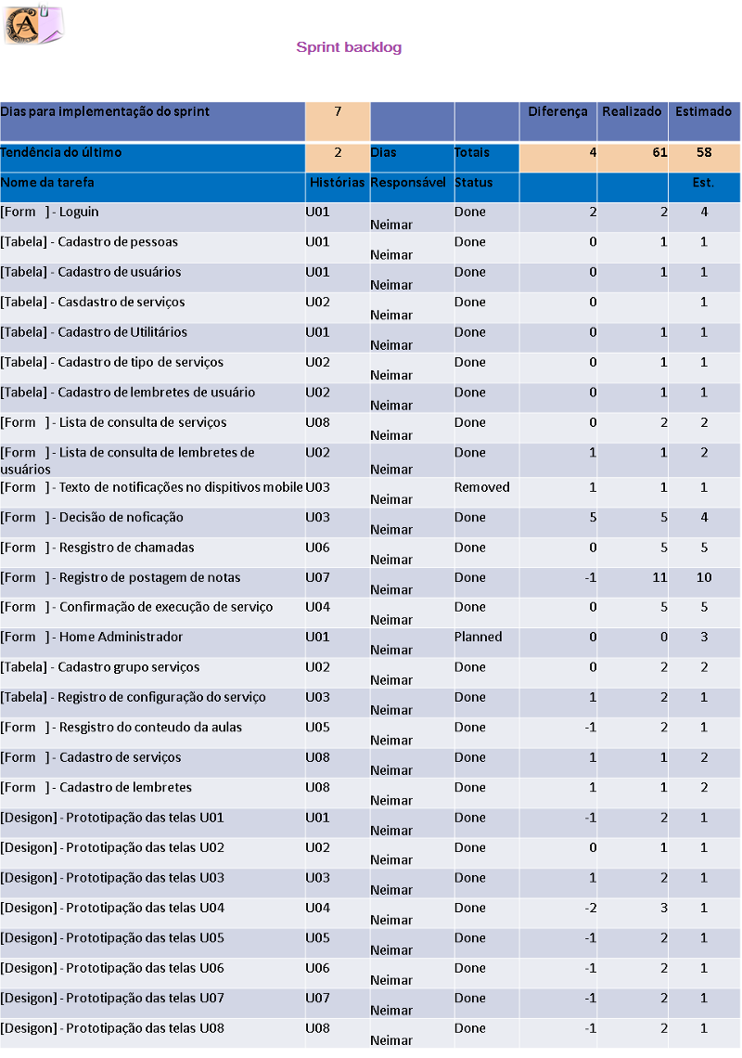[Figura 24 Penejamento de sprint baklog](https://github.com/Neimarmg/TCC/blob/master/Documenta%C3%A7%C3%A3o%20final%20do%20projeto/Artefato%20AC.xlsx)

**Diagrama ER**

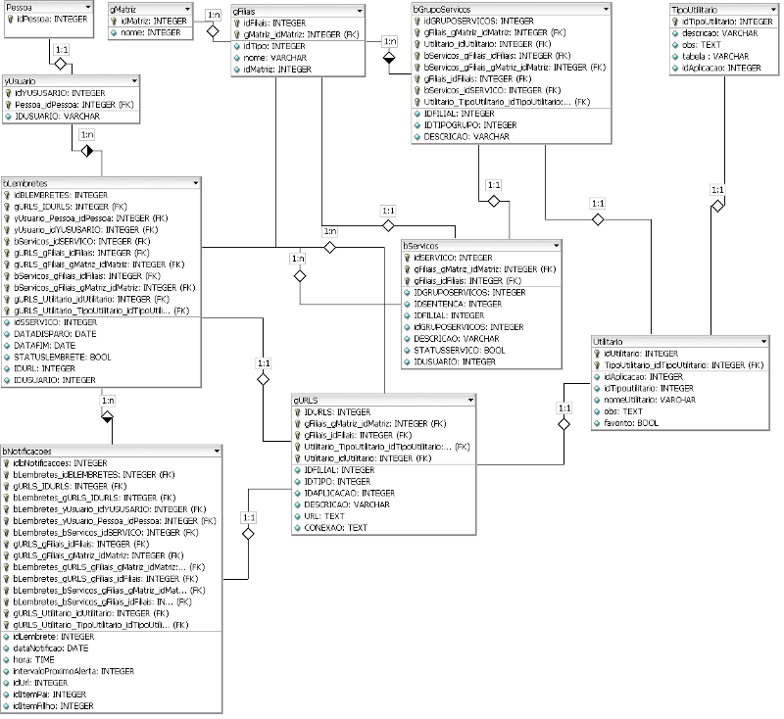[Figura 25 Modelagem da base de dados MySql](https://github.com/Neimarmg/TCC/blob/master/Documenta%C3%A7%C3%A3o%20final%20do%20projeto/ER.xml) — XML

***Protótipos de interface***todos protótipos das tela esta disponíveis no [github](https://github.com/Neimarmg/TCC/tree/master/Documenta%C3%A7%C3%A3o%20final%20do%20projeto/Prototipos%20de%20telas).

***Registros/atas de reunião com stakeholders***

15/08/2018 Blend store para listagem de idéias sobre o sistema e serviços e necessidades relevantes.

30/08/2018 Definição de escopo do projeto.

07/09/2018 Definição de serviços para quais seria implementado o MVP.

26/10/2016 Testes de validação de e execução.

**Validação**

[**Estratégia**:](https://github.com/Neimarmg/TCC/blob/master/Documenta%C3%A7%C3%A3o%20final%20do%20projeto/Estrategia%20de%20valida%C3%A7%C3%A3o.xlsx) O método de validação foi pensado para avaliar ponto considerados importantes na regra de negócio com um questionário de seis perguntas sendo elas:

1. A solução é intuitiva?
2. A solução é prática?
3. Qual a usabilidade? *uso do sistema no seu dia no seu dia a dia.*
4. Processo de notificação? *aplicabilidade do conceito de três clicks.*
5. Qual a utilidade para você? *se faria diferença para resolução de suas atividades.*
6. O processo é otimizado? *considerando os processos atuais da faculdade.*

Para quantificação dos resultado foi usado o um critérios de escalabilidade cinco níveis conforme a tabela figura 26.

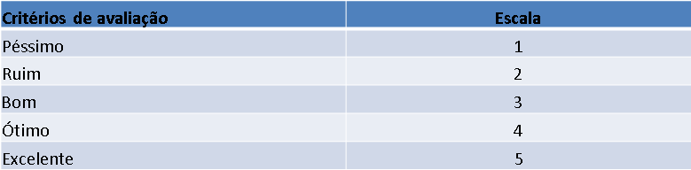Figura 26 Tabela de parâmetros de avaliação e validação

Este questionário tem finalidade de avaliar fatores como: A relevância que usuário percebeu na solução, conhecimento do processo de diário de classe atual e o grau de dificuldade percebido, verificar a capacidade crítica do docente em relação as duas formas de executar a atividade e verificar a facilidade com que passaria a usar a nova solução.

[**Consolidação dos dados coletados**](https://github.com/Neimarmg/TCC/blob/master/Documenta%C3%A7%C3%A3o%20final%20do%20projeto/Estrategia%20de%20valida%C3%A7%C3%A3o.xlsx)

Como se pode notar avaliação coletada por área fica claro que a aplicabilidade do é bem interessante. Outro aspecto que cabe conhecimento geral de todo o processo de diário de classe de alguns professores.

Fórmula: (QPA/QP)/QU

*QP: Peguntas  
QU: Quantidade de usuários  
QPA: Quantidade de perguntas por área*

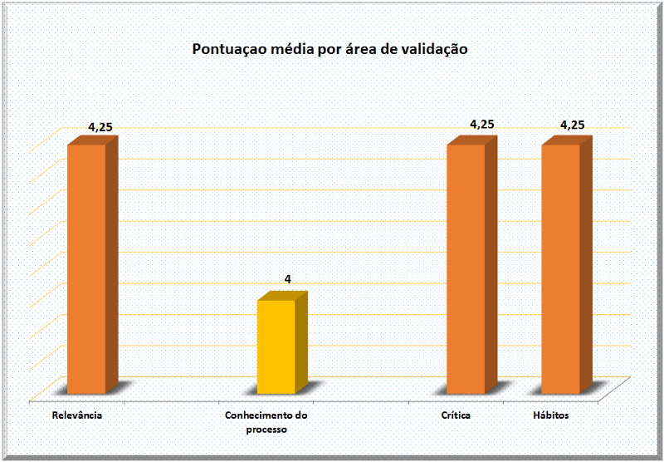Figura 27

Avaliação por questões mostra que aceitabilidade da solução é interessante nos aspecto de praticidade utilidade e otimização, porem ficar claro mais uma vez baixa pois o processo de notificação que “*nada mais é do que transformação de atividades em lembretes”*, parece não fazer muito sentido para os avaliados.

Fórmula: SOMA(QP)

*P: Pontuação por pergunta*

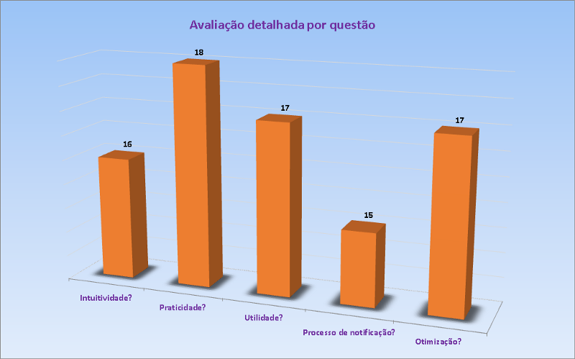Figura 28

A pontuação total dos docentes avaliado a aceitação na sota de todos os quesitos.

*Fórmula: QP/QU*

*QP: Quantidade de peguntas  
QU: Quantidade usuários*

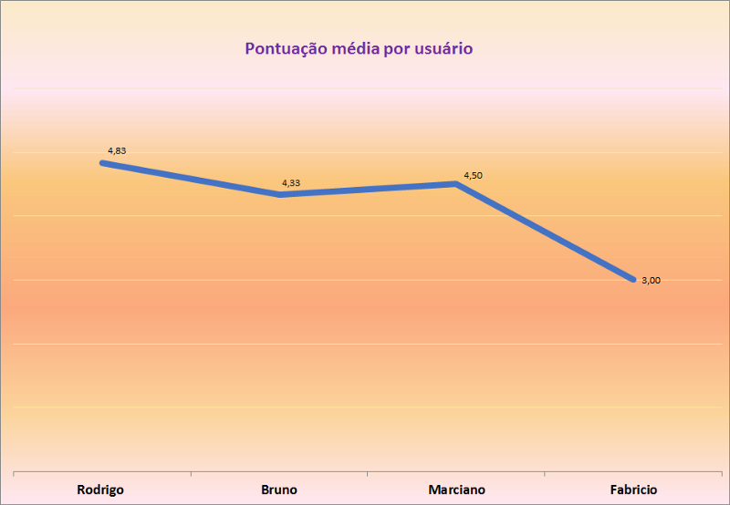Figura 29

No processo de avaliação e validação da solução aceitação foi muito mas, alguns pontos ficaram com lacunas no quesito de avaliação de processo de notificação. Esse processo de modo geral é mais complexo de toda aplicação em uma unica tela de forma transparante o usuário de uma notificação apenas informativa acaba realizando uma ação no sistema oficial da instituição.

**Conclusões**

O projeto apresentou uma série de dificuldades para implementação devido a complexidade de alguns pontos, haja vista que a maior parte das funcionalidades são back and sem interface gráfica. Por outro lado proporcionou grande aprendizado sobre como pensar soluções com funcionalidades distribuídas através de integrações automatizadas.

O MVP do projeto esta condicionado emitir notificações apenas nos nagadores, pois, objetivo maior foi criar uma estrutura genéria mais enxuta e intuitiva possível para servir de conceito para a disponibilização de serviços relevantes da instituição.

As perceptivas é otimizar o processo do diário de classe prestando um conjunto de serviços completo ao docente e também a expandir para outras setores financeiro, biblioteca, central de relacionamento, clinica e comercial.

**Referências**

Bblackboard S[enac](https://senac.blackboard.com/webapps/blackboard/content/listContent.jsp?course_id=_83391_1&content_id=_3389926_1&mode=reset)

Formatação: <https://help.medium.com/hc/en-us/articles/215194537-Format-text>

Canvas: <http://www.caroli.org/wp-content/uploads/2015/05/canvas_mvp_para_imrimir.pdf>

Pwa: <https://developers.google.com/web/tools/lighthouse/?hl=pt-br>

<https://developers.google.com/web/fundamentals/web-app-manifest/?hl=pt-br>